08.12.20г.
19-ТО-1д
Дисциплина: Информатика
ПРАКТИЧЕСКОЕ ЗАНЯТИЕ №19. ИСПОЛЬЗОВАНИЕ МАСТЕРА ПОДСТАНОВОК СОРТИРОВКА ДАННЫХ

Задание 1. Создание таблицы.
А) Работа с БД «Моя группа».
- Создайте таблицу «Студенты» с полями, показанными в таблице1. Обратите внимание на свойства полей.
- Заполните таблицу восемью записями как в таблице 1.
- При помощи мыши выделите: а) запись 5; б) запись 3; с) с 3 по 7 запись. Отмените выделение.
- Выделите все записи. Отмените выделение.
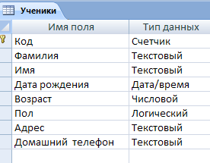
При работе пользователя с готовой БД, которую создавал разработчик, часто возникает вопросы по заполнению БД. Например, в какой форме заполнять дату рождения (полностью записывать месяц словами или достаточно номера?), как писать номер телефона (с кодом города или нет?). Для того, чтобы предусмотреть подобные ситуации и максимально облегчить работу пользователя существует возможность определять «рамки» при заполнении базы данными - Маски ввода, позволяют вводить данные только определенным образом.
Маска ввода представляет собой набор текстовых констант и знаков маски, определяющий, какие данные и каким образом можно вводить.
К примеру, можно создать маску ввода для поля Телефон. Для этого в режиме Конструктор выбирается тип данных для поля Телефон, и на вкладе Общие в строке этого свойства ввести Маску.
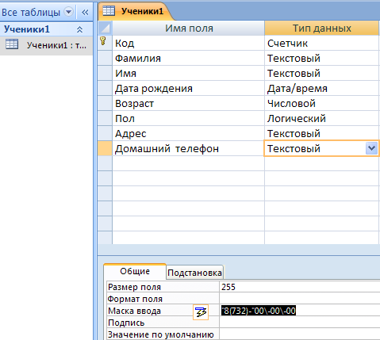

После завершения ввода клавиши примет вид
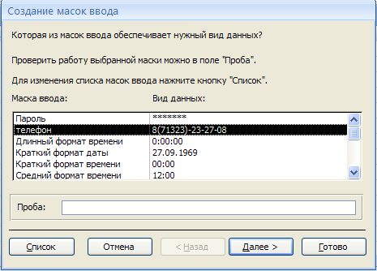

Для удобства ввода данных в поле таблицы в ACCESS предусмотрена возможность создания списков подстановок (или список значений), из которых можно выбирать значения для ввода в данное поле.
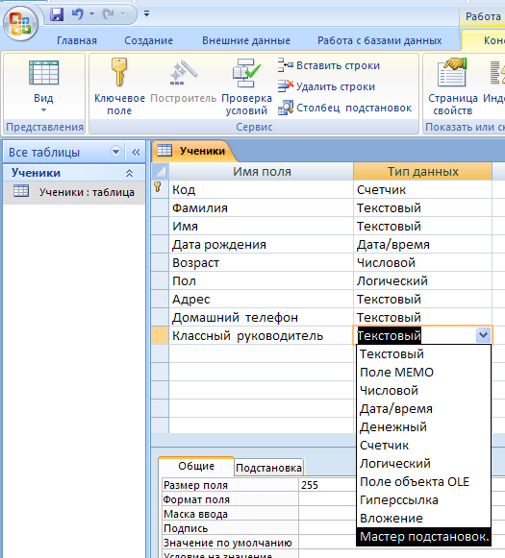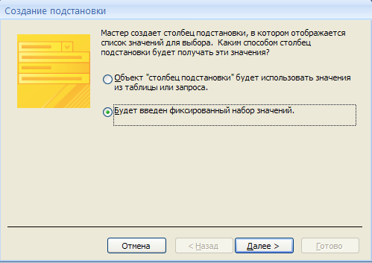
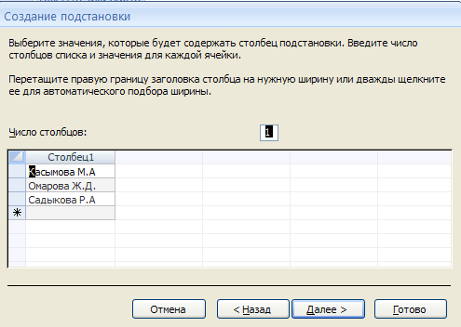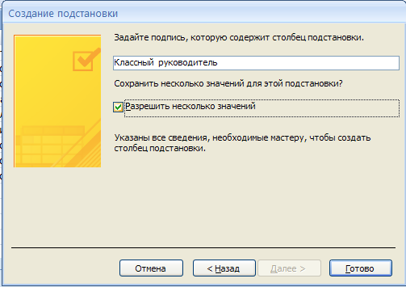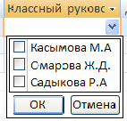

Задание 2. Создание Маски ввода, использование Мастера подстановок.

Работа с БД «Моя группа». Откройте таблицу «Ученики» в режиме Конструктора.
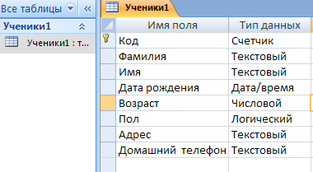
- Создадим маску ввода для поля Домашний телефон. Для этого в режиме Конструктора выберите тип данных для поля Домашний телефон, и на вкладке Общие найдите свойства Маски ввода. В строке этого свойства вам надо ввести маску.
Наберите следующую маску ввода: 8(712)-00-00-00, в которой (712) означает необязательный ввод кода города, а 00-00-00 обязательное заполнение номера телефона.
После завершения ввода клавишей <Enter> или переходом на другое свойство маски ввода примет вид
Приступите к проверке работы маски ввода. Перейдите в режим Таблицы введите № телефона
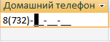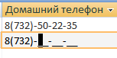
- Создайте поле Увлечение.
При помощи Мастера подстановок предоставьте пользователю выбор для ввода следующих увлечений: спорт, музыка, компьютер, чтение, танцы, дополнительные секции. Предусмотрите возможности выбора нескольких влечений.
Откройте таблицу "Ученики" в режиме Конструктор
Воспользуйтесь Мастером подстановок, выбрав его в столбце Тип данных
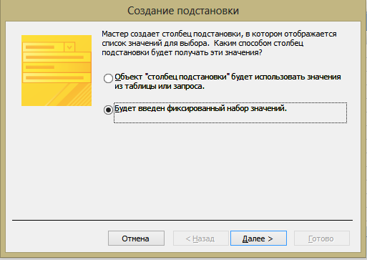
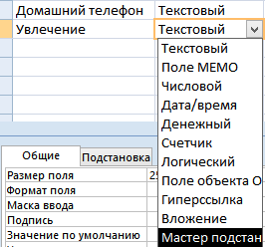
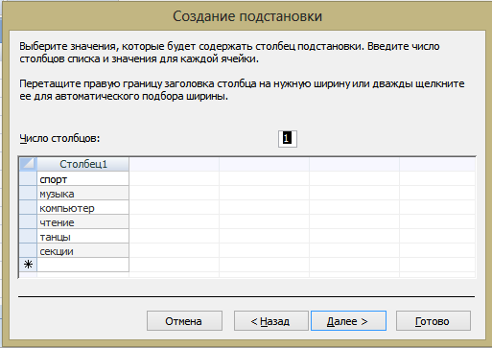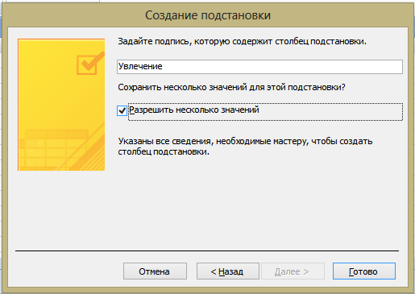

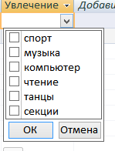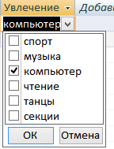
Ответьте на следующие вопросы:
1. Что представляет собой Маска ввода?
2.Приведите пример маски ввода.
3. Что такое списки подстановок?
4. С какой целью применяются поля подстановки в информационных системах?
5. Как вызвать Мастер подстановок?
Поиск и замена данных выполняется следующим действием:
Главная – Найти (или <Ctrl>+<F>)
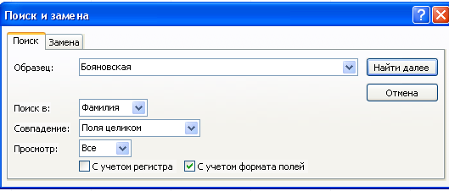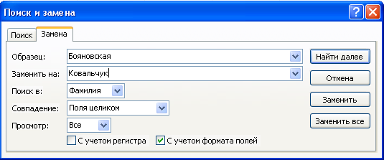

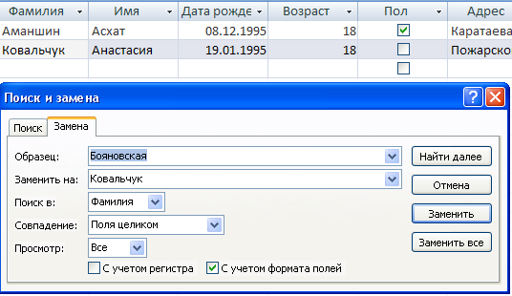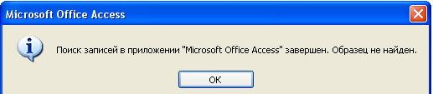

Фильтрация данных
Фильтр - это набор условий, предназначенный для отбора записей или их сортировки.
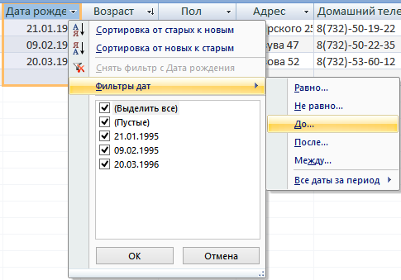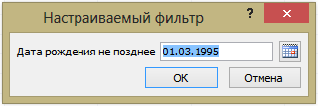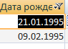

Продолжите работать с БД «Моя группа».
Задание 3.
1. Преобразуйте структуру таблицы Студенты, добавив некоторые поля следующим образом:
2. Сохраните таблицу как Ученики1. Заполните новые поля таблицы. 3.Произведите операцию замены названий улиц в поле Адрес с учетом последних изменений в их названиях, н-р: Красногорская 3-10 на Мира-4.
4. Отсортируйте данные по возрастанию в поле Фамилия
5. При помощи Фильтра задайте условие отбора для поля Дата рождения, Фамилия.

Сформулируйте вопросы, на которые можно найти ответы при помощи поиска, замены, фильтра и сортировки. Запишите вопросы в тетрадь. Проделайте необходимые операции для получения ответов на эти вопросы.
КОНТРОЛЬНЫЕ ВОПРОСЫ
1.Как можно автоматизировать ввод данных в таблицу?
2.Как устанавливаются связи между таблицами?
3.Как проверить . целостности данных?

ДОПОЛНИТЕЛЬНОЕ ЗАДАНИЕ
- Создать отчёт в режиме Мастер отчётов, используя в качестве источника данных запрос 2 базы данных «Политехнический колледж».
- Провести Группировку по полям Номер группы, Фамилия, Имя, Стипендия.
- Провести Сортировку по полю Фамилия Преподавателя.
- Сохранить отчёт под именем «Стипендия».

Преподаватель _______________________Исахашвили Э.М.

